作业2：

一. 根据上次作业1中，12306网站购票系统用例“网上购票”的需求分析，画出对应的时序图。

二. 通过上述时序图，找出其中主要的分析类，以及每个分析类在该用例中的主要职责（行为）。

**一、网上购票时序图**

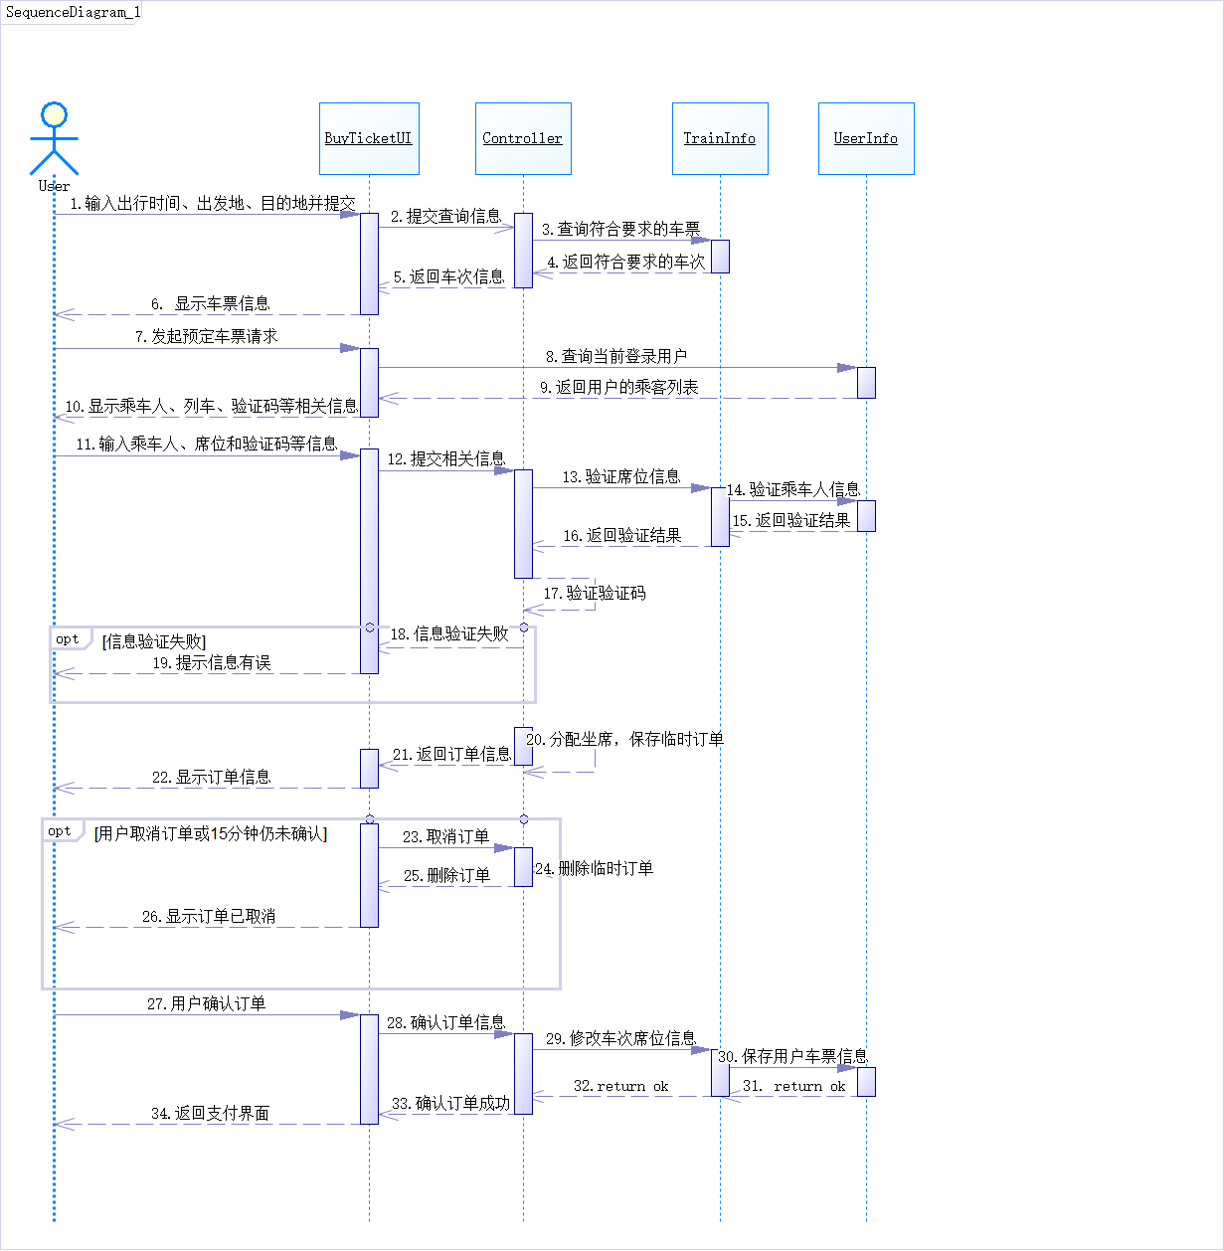

**二、相关分析类**

|  |  |  |
| --- | --- | --- |
| 分析类 | 类型 | 职责 |
| User | 实体类 | 发出购票请求、提交信息、确认订单、支付 |
| BuyTicketUI | 边界类 | 显示各类信息、将用户需求提交至系统进行验证 |
| Controller | 实体类 | 保存订单信息，通过调用TrainInfo和UserInfo给界面返回需要的信息，验证车次、用户、验证码信息，给BuyTicketUI返回相关信息 |
| TrainInfo | 实体类 | 保存车次、席位信息，返回相关信息 |
| UserInfo | 实体类 | 保存用户相关信息，返回相关信息 |